Årets pelargon 2017:

Rosenknoppspelargon ’Kronprinsesse Mary’

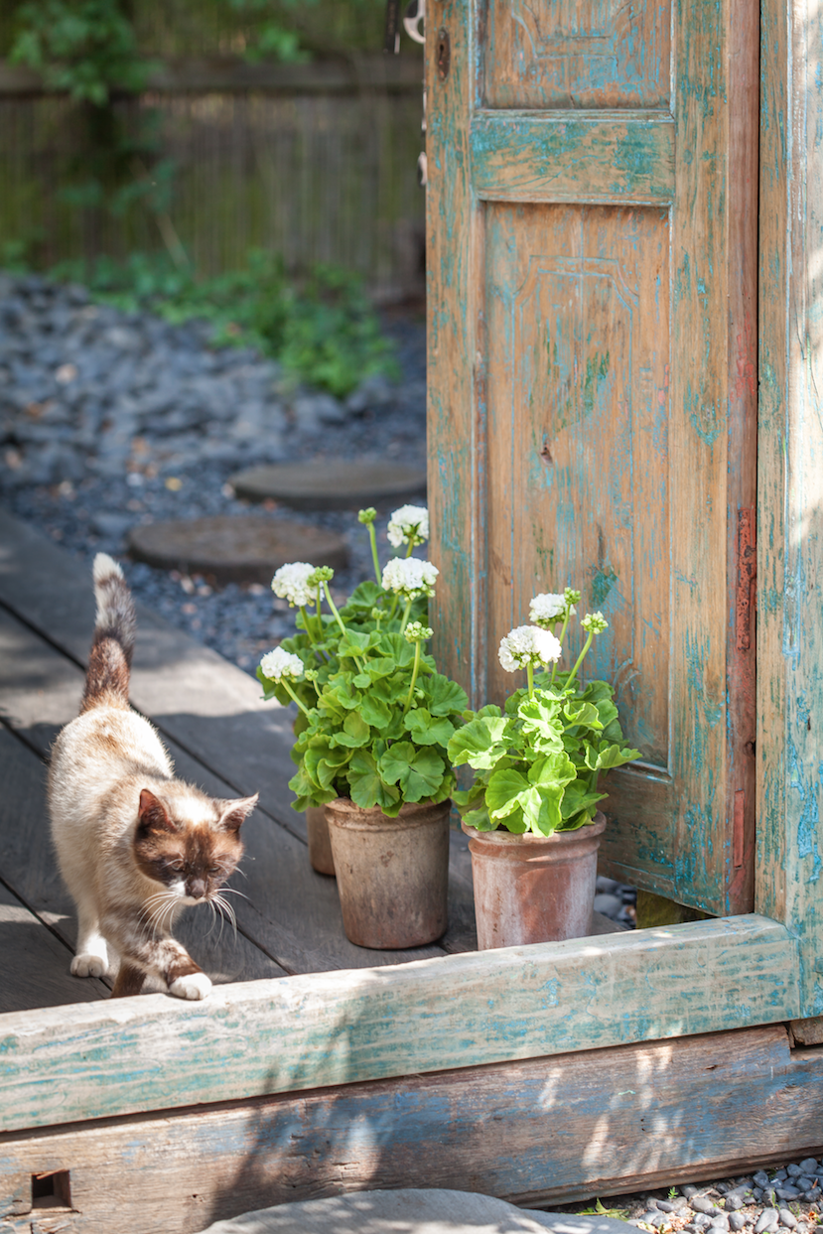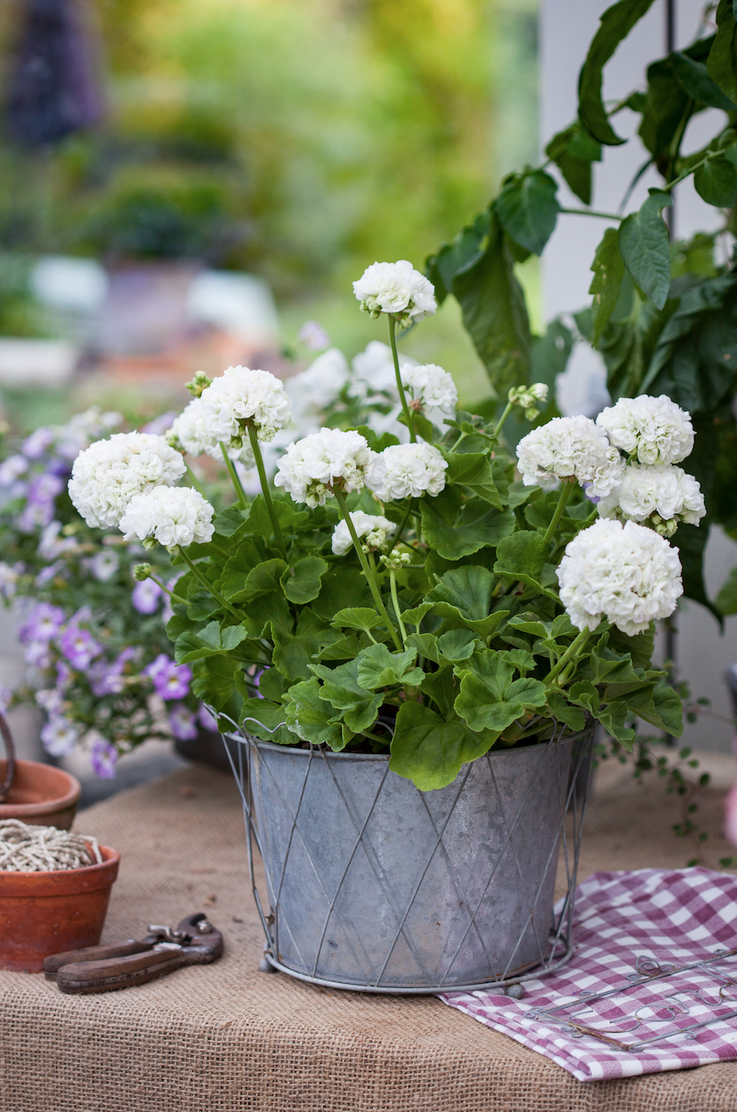

Årets pelargon 2017 är en rosenknoppspelargon som är både romantisk och modern på samma gång. Den är bedårande söt med ett nätt växtsätt, ljust bladverk och crèmevita blommor på ranka stjälkar. Sorten är skir och gracil men med livskraft och personlighet. Sorten passar fint in i både äldre och modernare miljöer och den mjukt vita nyansen fungerar utmärkt oavsett omgivande färgsättning.

Placerad i terrakottakrukor blir den söt och charmig, i en stilfull keramikkruka på fot framhävs dess kungliga glans och i designade krukor ger den ett modernt stilrent intryck.

Historia
Rosenknoppspelargoner utvecklades i slutet av 1800-talet och har fått sitt namn efter de rosenknoppsliknande blommorna. Många sorter har försvunnit från odling och så hade även årets pelargon gjort när ett trädgårdsmästeri för några år sedan återupptog den i odling. Den gamla mormorssorten lanserades under namnet ’Kronprinsesse Mary’ för att hedra den danska kronprinsessan Mary Ronaldson från Australien.

Utseende
Kronprinsesse Mary har vita rosenknoppsblommor, tättsittande likt små buketter. De är små, crèmevita, skimrande i grönt och lätt rodnande på solig växtplats. Sorten som tillhör Rosenknopp-Gruppen är unik eftersom varenda blomma slår ut. Bladen är vårlikt ljusa och sammetslena i ljusgrön nyans. Kombinationen av de skira blommorna och det friska bladverket ger en förtjusande söt pelargon.

Användningsområden
Kronprinsesse Mary trivs lika bra inne på en fönsterbräda i söder-, öster- eller västerfönster som ute på balkongen, altanen eller utanför entrén. Om du placerar den under tak, skyddad mot direkt regn, bibehåller blommorna sin vita färg och fräschör längre.

Njut av den själv eller ge bort den. Årets pelargon är en perfekt present – den är lätt att lyckas med och passar överallt!

Skötsel
Pelargoner älskar sol så placera dem ljust och soligt! De växer bäst i en porös och näringsberikad blomjord eller speciellt utvecklad pelargonjord. Snåla inte på jordvolymen utan plantera i en rejäl kruka så behöver du inte vattna lika ofta. Under växtsäsongen ska pelargonen vattnas med en svag näringslösning vid varje vattningstillfälle. Låt jordklumpen torka mellan vattningarna.

Under vinterhalvåret vill Kronprinsesse Mary stå på en ljus och sval plats som i glasverandan, orangeriet, garaget eller det inglasade uterummet, temperaturen bör vara mellan 5 och 15° C. Sorten hör till de enklare att övervintra.

Namn
Det vetenskapliga namnet är Pelargonium x hortorum ’Kronprinsesse Mary’

Juryns motivering
Med små härligt fyllda rosetter
samlas blommorna i härliga buketter
Lyskraften är stor, var du den än sätter
Årets utvalda sprungen ur gruppen Rosenknopp
Sorten är unik, när var blomma slår ut i topp
Skirt flödar de välfyllda vita blommorna noblessa
- 2017 njuter du av en blommande prinsessa.

Fakta om Årets Pelargon
Pelargonsläktet uppvisar en fantastisk bredd och variation i såväl utseende som användningsområden. För att synliggöra mångfalden hos pelargonsläktet utses varje år en pelargon eller en sortgrupp av pelargoner till hedersbetygelsen Årets Pelargon. För att få utmärkelsen ska det vara en frisk och livskraftig pelargon med ett stort skönhetsvärde. Dessutom ska sorten visa ett annorlunda uttryck än det som vi vanligtvis ser hos pelargoner.
I juryn för Årets Pelargon 2017 sitter Lotta Ahlvar, trendanalytiker och VD Handarbetets vänner, Patrik Vilsmyr från Mäster Grön som representant för 35 svenska trädgårdsmästare i samverkan, Per Larsson från Hörnhems, företrädare för förädlarledet och Jonas Samuelsson, Rönne Trädgård som representant för den svenska odlarkåren LRF Trädgård.
Information
Årets Pelargon samordnas och kommuniceras via Blomsterfrämjandet.
Högupplösta bilder finns att hämta på Blomsterfrämjandets hemsida under fliken press: www.blomsterframjandet.se
Där hittar du också information om Årets Pelargon och alla tidigare års vinnare.

